加速度测量系统

机自111班 孙文龙
201100314128

摘 要
现代科学技术日新月异，特别是电子测量技术的发展使加速度测量得到迅速发展。目前各种领域中的加速度测量几乎都是电气式的。其特点是动态范围宽、科员距离测量、易于微机相结合进行参数分析、数据处理、趋势分析及实现故障监测与控制。尤其在瞬态、冲击和随机振动等复杂参数的测量中电子加速度计几乎是为唯一的测量手段。
随着科学技术的不断发展，自动化智能化一步一步走入人们生活中的每一个角落。然而自动化与智能化的实现无疑离不开传感器。在传感器这个大家族之中，电容式传感器又占有举足轻重的位置。电容器传感器的优点是结构简单,价格便宜，灵敏度高，零磁滞，真空兼容，过载能力强，动态响应特性好和对高温、辐射、强振等恶劣条件的适应性强等。缺点是输出有非线性，寄生电容和分布电容对灵敏度和测量精度的影响较大，以及联接电路较复杂等。
本次实验设计了一电容式测量加速度的传感器。利用滑块的惯性和弹簧的弹力带动介子的移动。介子的移动是电容的电容量发生变化，这个电容的变化转变为电流的变化。通过运算放大器的作用，把信号放大。再通过A/D转换把信号转变为数字量，最后显示在屏幕上。
关键词：电容式加速度传感器；信号放大；变介电常数。

电容式加速度传感器的特点及其背景
传感器是一种应用非常广泛的设备，在各种自动控制过程中，它能迅速客观地反映出实际情况。电容式传感器有很多，但原理相同。平行板电容器的电容C跟介电常数ε成正比跟正对面积成反比根极板间的距离d成反比有：C=εS/4πkd
式中k为静电力常量。通过改变介质，极板距离，极板正对面积，这三个参数之一使传感器的电容发生变化，再通过电荷放大器，将电容变化或电量变化转换成容易用电路处理电压或电流量。这就是电容式传感器的特点，通过上面的原理可以做成很多传感器，比如测长度的，测角度，测空气粉尘，空气湿度，还有声音，振动等，精度很高，比如测振动的精度可以达到零点零几个微米。但是测长度的线性度不好，需要通过电路矫正，还有容易受到电路中的寄生电容的影响，所以电路设计的时候要很注意。
把被测的机械量，如位移、压力等转换为电容量变化的传感器。它的敏感部分就是具有可变参数的电容器。其最常用的形式是由两个平行电极组成、极间以空气为介质的电容器（见图）。若忽略边缘效应，平板电容器的电容为εA/δ，式中ε为极间介质的介电常数，A为两电极互相覆盖的有效面积,δ为两电极之间的距离。δ、A、ε 三个参数中任一个的变化都将引起电容量变化，并可用于测量。因此电容式传感器可分为极距变化型、面积变化型、介质变化型三类。极距变化型一般用来测量微小的线位移或由于力、压力、振动等引起的极距变化(见电容式压力传感器)。面积变化型一般用于测量角位移或较大的线位移。介质变化型常用于物位测量和各种介质的温度、密度、湿度的测定。
70年代末以来,随着集成电路技术的发展,出现了与微型测量仪表封装在一起的电容式传感器。这种新型的传感器能使分布电容的影响大为减小，使其固有的缺点得到克服。电容式传感器是一种用途极广，很有发展潜力的传感器。
测量物体相对于大地或惯性空间的运动，通常采用惯性式传感器。惯性式传感器种类很多，用途广泛。加速度传感器的类型有压阻式、压电式和电容式等多种，其中电容式加速度传感器具有测量精度高，输出稳定，温度漂移小等优点。而电容式加速度传感器实际上是变介电常数电容式位移传感器配接“聍忌一c”系统构成的。其测量原理是利用惯性质量块在外加速度的作用下与被检测电极间的空隙发生改变从而引起等效电容的变化来测定加速度的。
本次实验利用惯性原理，加速的变化使滑块动作，从而带动介子移动。使电容的介电常数发生改变，通过测量这个介电常数的变化进一步反映加速的大小以及方向。

实验的目的和意义
通过这次实验,掌握传感器的工作原理,了解简单多功能传感器组成原理，初步掌握多功能传感器的调整及测试方法，提高动手能力和排除故障的能力。同时通过本课题设计与装配、调试，提高自己的动手能力，巩固已学的理论知识，建立传感器的理论和实践的结合，了解多功能传感器各单元电路之间的关系及相互影响，从而能正确设计、计算各个单元电路
电容式加速度传感器的数学模型

传感器的结构简图
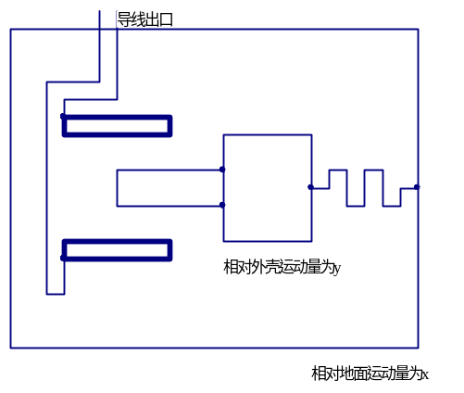
电容式加速度传感器的原理结构如图：
由图可见，它实际上是变介子电容式位移
传感器，配接“m-k—C”系统构成的。质量
块由1根弹簧放置于壳体内，质量块的左边
连接介子，通过质量块的动作带动介子的运
动，从而改变了介电常数。

（图1 原理结构简图）

传感器的等效原理图
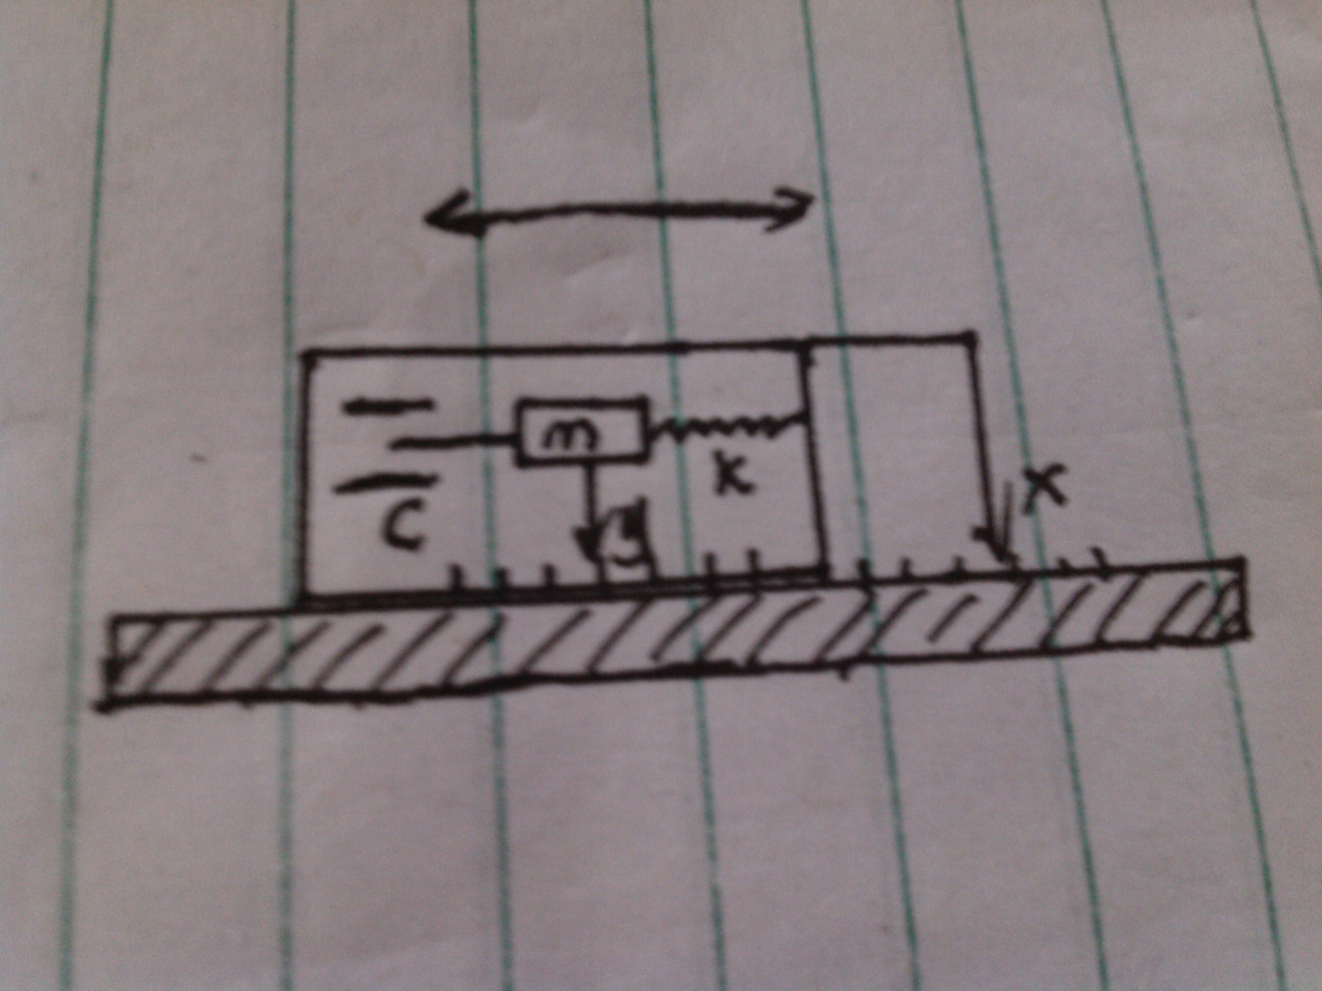
电容式加速度传感器的等效原理图如图2
所示。图2中，右侧标尺表示与大地保持相
对静止的运动参考点，称为静基准，x表示被
测物体及传感器底座相对于该参考点的位移，
称为绝对位移，y表示质量块m相对于传感器
底座的位移，称为相对位移。x和y之间关系
可用典型二阶比常系数微分方程描述：
(图2 等效原理图)

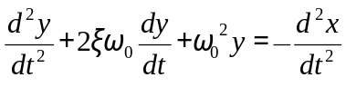 （1）
式中：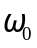为自振角频率，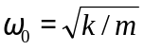；为阻尼系数，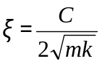；C为空气阻尼。
而位移x，速度v，加速度a三者之间关系为：
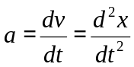
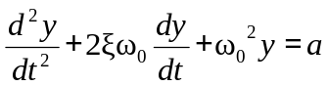 代入式（1）得：

（2）
经拉式变换得“m-k-c”系统的传递函数：

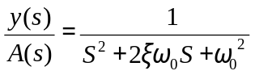 （3）
令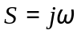，可求得质量块相对运动的位移振幅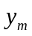与被测物体绝对运动的加速度振幅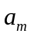的关系为：

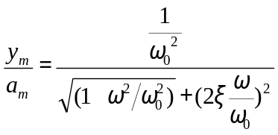 （4）
式（4）具有低通滤波特性。
由此可见，当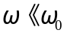时：
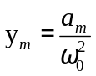 （5）
传感器壳体的位移y与电容的关系为：

C=k*y （6）
式中k为一个传递系数。

差动电容计算及特性分析
对于气隙型电容传感器，其电容值为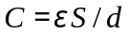，电容式加速的电容变化量为：

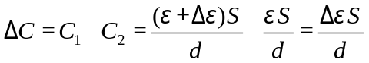 （7）
令：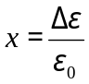，则：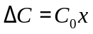
令：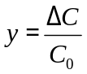，则：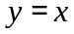
则，特性曲线为图3.
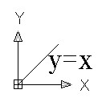

（图3 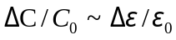特性曲线）

测控电路设计
本系统测控电路组成框图
文氏电桥正弦振荡器
变 压 器 式 电 桥
反 向 放 大 器
相 敏 检 波 器
低 通 滤 波 器
A/D 转 换 器
单 片 机
显 示

→ → → → → → →

稳幅文式振荡器
稳幅文氏振荡器是用运算放大器做放大元件的RC串并联选频网络正弦波振荡器，电路如图3.1所示。由于放大器的输出电阻很低，反馈信号加入运算放大的同相输入端，所以输入电阻很高，这样同相放大器的增益KF=1+Rs／Rf，仅与外部电阻Rs和Rf有关，而与放大器本身参数无关，因此增益的精度和稳定性都很高。在实际应用中，常选RC串一并联电路的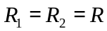，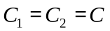，所以在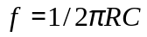这个频率上，RC移相网络相位移为零，而R8≈2Rf，满足振荡条件。选R=240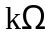，C=330pF，则得到振荡频率为：
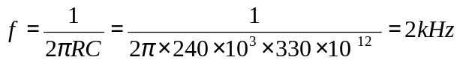
为实现自动稳幅的目的，在运算放大器输入端加上由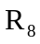、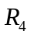和场效应管VT组成可控负反馈电路。对场效应管要求工作在线性电阻区，只有在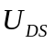较小时，它的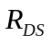差不多随栅源电压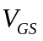线性变化，宛如一只良好的压控线性电阻，阻值可调范围约为400～1O0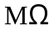，当幅值较大时，应自动增大以加强负反馈，这个作用由整流二极D1，滤波电路R7 、R6、C5及场效应管VT组成。当幅值较小时，C5上的电压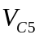逐渐减小，导致下降，所以电路将自动在VT的其一栅源电压下稳定下来，输出幅值稳定的正弦波电压。调节R6可改变输出电压的大小，一般将输出电压调节在3～5 V之间。
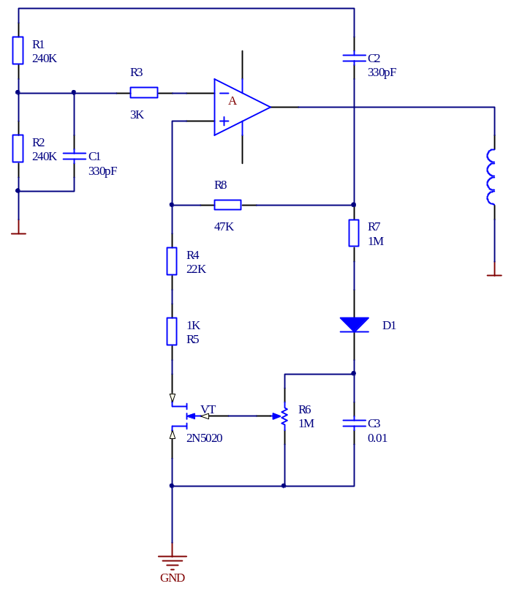
（稳幅文式振荡电路）
反向放大电路
在很多场合下，我们得到的信号是非常微弱的，需要放大电路对信号进行放大。这里采用反向放大电路对信号进行放大。
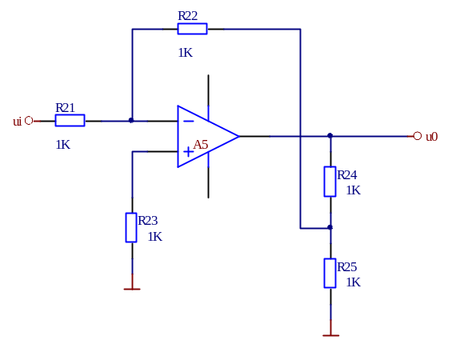（反方向放大电路）
反向放大电路的优点是性能稳定，缺点是输入阻抗比较低，但一般能够满足大多数场合的要求，这里就采用这种放大电路。由于电阻的最大值不宜超过10，在提高反向放大器的输入阻抗与提高电路的增益之间存在一定矛盾。如图所示电路可以避免这种矛盾，它既有较高的输入阻抗，又可取得足够的增益。如选取R22远大于R24和R25，则放大器的增益可用下式近似计算：
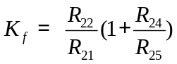

相敏检波器
当被测量经过变压器式电桥变换后，将微弱的交流信号送人仪用放大器进行放大，为了恢复原来被测量缓慢信号，采用相敏检波器将交流的幅度变化转换成正比于传感器电容AC的直流电平。其相敏检波电路如图下图所示。其工作过程如下：
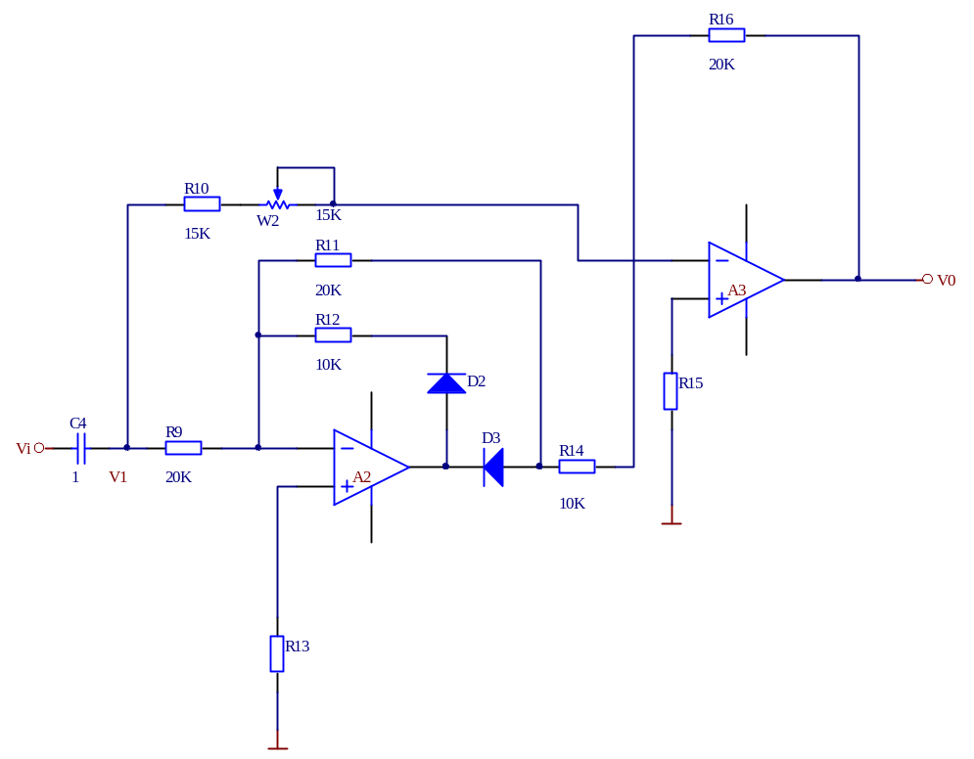
（相敏检波电路图）
当输人电压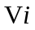为正半周期时，经耦合电容C4的电压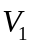(即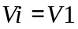)输人给A2反相，D2截至，D3导通， 的电压放大倍数为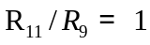，即V1=-V2；调整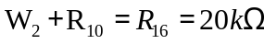，经R10和W2送来A5的输人信号为V1 ，另一路经A5的输人信号为V2，则输出信号为：
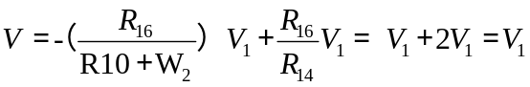
当输人电压V1为负半周期时，经A2反相，D2导通，D3截至，A2输出为零，经R10，W2送来A3的输人信号为V1，另一路经A3输人信号为V1，则输出信号V0为：
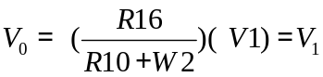
由此可见，交流放大信号Vi经过相敏检波后，即能反映信号电压的幅值又能反映出信号电压的极性。

低通有源滤波电路
低通有源滤波器如图所示。它是由无源RC滤波器和有源RC滤波器组成。无源RC滤波器的频率特性为：
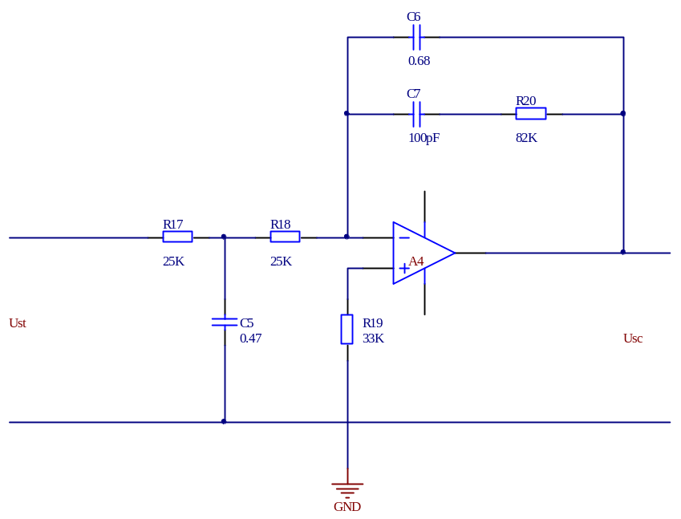
（低通有源滤波电路图）
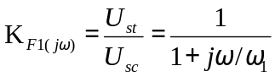
式中：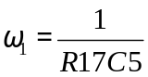或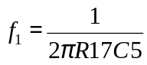
有源RC滤波器的频率特性曲线为：
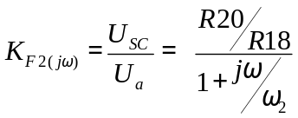
式中：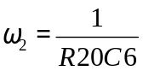或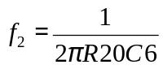
则低通有源滤波器的频率特性为：
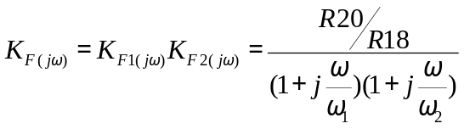
故其幅频特性为：
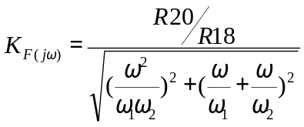
一般规定增益下降到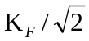时的频率为截止频率，通过上式求得为f<=11．5Hz，则带宽为O～11．5Hz。这样把它检波后的脉动直流信号中高次谐波滤掉，采用有源低通滤波器的优点是较小的电容得到良好的滤波效果。滤波器输出后的电压信号经过AD574模数转换片与单片机8031连接，这样就可以完成对被测对象的检测和控制。

测控电路的要求
测控电路的作用是将信号放大，并转换成所需要的信号类型。这里，测控电路需要把信号放大，且把模拟信号要转变成数字信号，利用单片机显示在频幕上。
然而信号是极其微弱的，电路之中一个器件发出的噪声也许都比这个信号要大。所以测控电路一定要滤除干扰信号。所以，在测控电路之上一定要加屏蔽措施。
措施：外加屏蔽罩；内加屏蔽电路。
传感器适用范围
影响适用范围的因素
除了之上所述，摩擦影响测量精度。还有就是地球万有引力作用，如果被测物体不是在水平线上运动，而是斜向上，或者斜向下。这时候，即使物体是停放在一个斜坡之上，按传感器的设计，这里也会有加速度显示。显然这是不行的。所以单单这个传感器，只能适用于水平直线运动。显然，这个适用范围很窄。
加设重力加速度传感器
由于重力的影响，使传感器只能适用于水平的运动中。但是如果加设一个重力在运动线上分量测量的传感器，然后用之前传感器的测量减去这个分量的线性叠加。这样就可以避开重力的影响。
特殊情况，如果运动在垂直线上，测量结果减去一个重力加速度就可以了。

实验数据处理
数据关系
电容C与三个量的关系是，显然，电容C与ε是线性关系。但是，ε与运动变化量y并不是线性关系，所以，信号转换过程中还是比较困难。非线性变量线性化依然是一个研究重点。
测震动加速传感器对比
电容式测震动加速度传感器原理图如图所示。
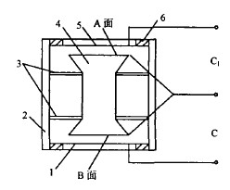
质量块4由两根弹簧片3支撑置于壳体2内，弹簧较
硬使系统的固有频率较高。当测量垂直方向上的直线
加速度时，传感器壳体固定在被测振动物体上，振动
体相对质量块运动，因而与壳体2固定在一起的两固
定极板1、5相对质量块4运动，致使上固体极板5与
质量块4的A面（磨平抛光）组成的电容Cx1以及下
（测震动加速
度传感器原理图 ）
固定极板1与质量块4的B面（磨平抛光）组成的电
容Cx2随之改变，一个增大，一个减小，它们的差值
正比于被测加速度。固定极板靠绝缘体6与壳体绝缘。
由于采用空气阻尼，气体粘度的温度系数比液体小得
多，因此这种加速度传感器的精度较高，频率响应范
围宽，量程大，可以测很高的加速度。
这个设计避开了摩擦力的影响，重力的影响也明显减小。

